Taste of Woodstock

A Tribute to Crosby, Stills, Nash & Young and Friends

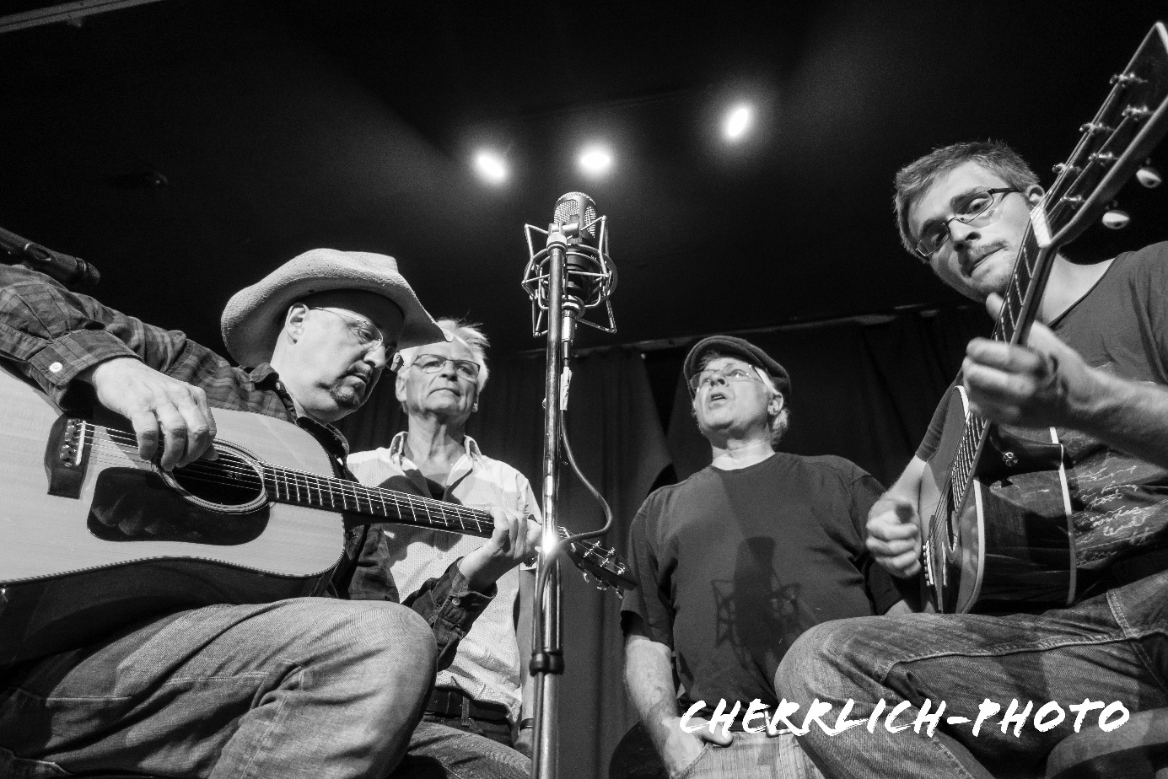

***Taste of Woodstock*** interpretieren die Musik der Singer-Songwriter Generation um Crosby, Stills & Nash, Neil Young, Joni Mitchell, James Taylor und Eagles in akustischer Besetzung. Der Großteil ihrer Stücke speist sich aus dem Repertoire von C,S,N &Y. Dabei stehen die späten sechziger und beginnenden siebziger Jahre im Fokus. ***Taste of Woodstock*** paaren perfekten Harmoniegesang mit rhythmischer Finesse. Ihre Auftritte sind von enormer Spielfreude geprägt.

Gegen Ende der sechziger und zu Beginn der siebziger Jahre entsteht in den Canyons von Los Angeles ein völlig neuer Sound junger Singer-Songwriter. Mitten drin die Band Crosby, Stills, Nash, zu denen kurze Zeit später Neil Young hinzustößt. Musikalisch wie menschlich eng miteinander verbunden arbeiten Musiker wie James Taylor, Joni Mitchell und etliche andere sich gegenseitig zu. Im Milieu von Hippie-Kultur und Anti- Kriegsbewegung entwickeln diese Musiker einen Musikstil, der sich aus den Wurzeln des Folk, der (britischen) Rockmusik und der Countrymusik nährt. Sie üben in dieser Zeit einen vehementen Einfluss auf die weitere Rockmusik aus, der nur noch mit dem der Beatles vergleichbar ist.

**Besetzung**

**Felix Franke Gesang / Gitarre / Klavier**

**Gerd Glock Gesang / Gitarre**

**Stephan Haar Gesang**

Carl Herrlich / Martin Hombach Schlagzeug

**Markus Quabeck** Bass

**Tommy Weger Gesang / Gitarre**

**Felix Franke (Gesang/Gitarre /Klavier) aus Kaiserslautern ist seit 2018 festes Mitglied bei *Taste of Woodstock*. Er ist Gründungsmitglied und Hauptprotagonist der Neil Young Tribute-Band "Loner’s United", mit der er vor allem im süd-deutschen Raum für Furore sorgt. 2013 gründete er seine eigene Band "Bluesky“, mit der er 2016 das Album "Out of the Blue(s)" veröffentlichte.**

**Gerd Glock** (Gesang) kann mit Fug und Recht von sich behaupten, zu den Mitbegründern der schwäbischen Beatszene um NürtingenMitte der sechziger Jahre zu gehören. Er formte dort unter dem Namen ‚Ringo‘ die legendären ‚Gents‘. In den Folgejahren hielt er sich einige Zeit im Ausland auf. So lernte er per Zufall Tommy Weger in Peru kennen. Danach verbrachte er einige Jahre in Ost-Afrika.

**Stephan Haar** (Gesang) hat mit Tommy Weger zusammen bereits in der gemeinsamen Schulzeit Musik gemacht. Über diverse Bands (Steven Air / Street­fighters) ist er schließlich bei den Bossa Nova Bombers gelandet, mit denen er in den achtziger und neunziger Jahren deutschlandweit aufgetreten ist.

**Carl Herrlich** (Schlagzeug) Seit 1972 als Drummer in unzähligen Rock/Fusion/ Funk/Jazz-Formationen.1979 Studium an den Musikhochschulen Köln/Aachen im Fach Saxophon. Seit 1982 als Saxophonist in Bigbands, Combos und eigenen Projekten unterwegs. Seit 2010 wieder Schwerpunkt Drums; u.a. mit der von ihm initiierten Jazzformation "Colours". Dozent an der Musikschule Erftstadt für Saxo­phon/Drums/Keyboard. Leiter diverser Ensembles; Fachbereichsleiter Jazz/Pop/ Rock.

**Martin Hombach** (Schlagzeug, Gesang), Kölner mit Bonner Wurzeln, spielt seit 2017 bei Taste of Woodstock und wechselt sich mit Carl Herrlich ab. Er spielt als Berufsmusiker in diversen Bands unterschiedlichster Genres. Zurzeit ist er im alternativen Karneval bei "Spielmannszoch" festes Bandmitglied als singender und schauspielender Schlagzeuger. Zuvor hat er verschiedene Blues-Rock Bands (u.a. Stephan Neetenbeek Band) und die Hendrix-Tribute-Show "The Feel Sessions" begleitet. Kennengelernt haben wir ihn jedoch in der legendären Folk-Rock-Formation "Local Heroes".

**Markus Quabeck** (Bass) arbeitet seit vielen Jahren als Musiker in verschiedenen Projekten zwischen Jazz, Rockmusik und Chanson (u.a. Jean Faure / Trio Lowlife /"Musica e um mundo": Bonn–Bahia Social Club / Colours). Er ist engagierter Musikpädagoge und promovierter Musikwissenschaftler, der in unterschiedlichsten Tätigkeitsfeldern wie Chor- und Orchestermusik sowie Musiksoziologie unterwegs ist.

**Tommy Weger** (Gesang, Gitarre), geboren in Bonn, Studium der Musikpädagogik in Bonn, ist seit den frühen achtziger Jahren im Bereich des Kabaretts ("Bossa Nova Bombers“) und der Musik unterwegs. Arbeitet aktuell als Autor und im Musik-Kabarett-Duo Die letzten Chauvikaner sowie im Bukowski-Projekt "Liebe ist ein Höllenhund“ mit Maximilian Hilbrand.